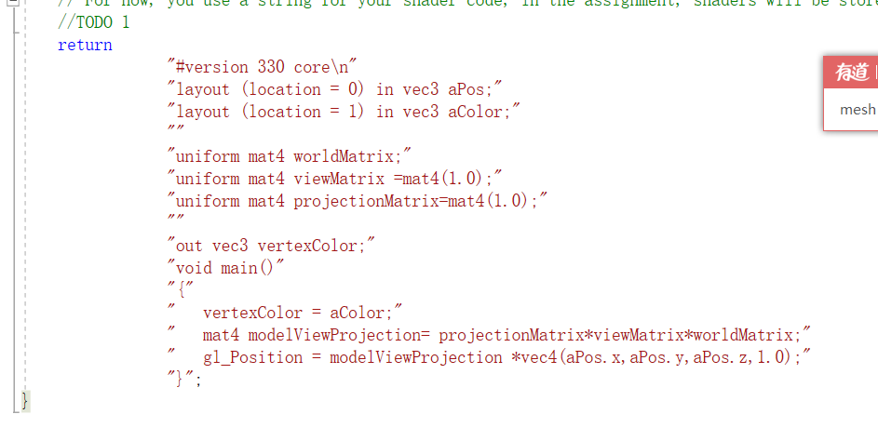

要在vertex shader里面装载worldmatrix,viewmatrix,projectionmatrix

但这只是一开始默认的，用Uniform为的是能够描写void main里面的东西，后来外界还是要重新描写的

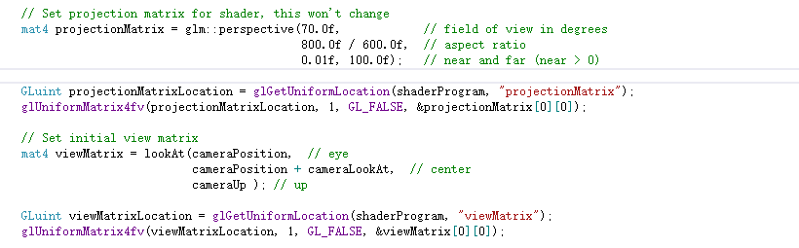

glUniformMatrix4fv， 意思是我这是一个4x4的float matrix，要代替viewMatrixLocation,最后一个是指针，从00开始



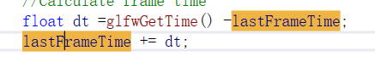

GLFW会return glfwtimer,当glfw一被激活 （while开始）就开始计时

Dt就是一帧的时间

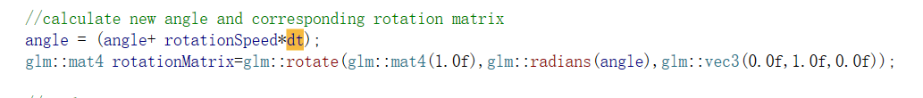

创造一个virtual camera，focus origin 没好

按住右键 左右晃 摇镜头

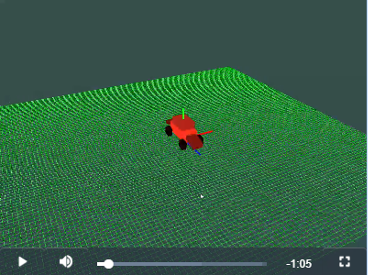

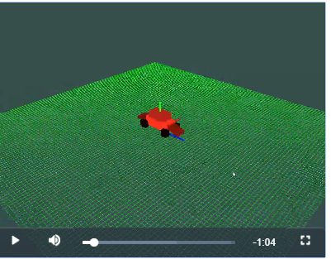

按住中间，上下晃,tilt翘起

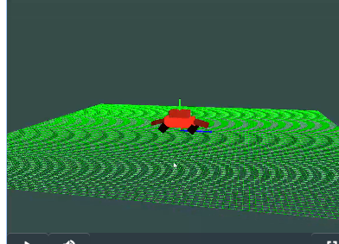

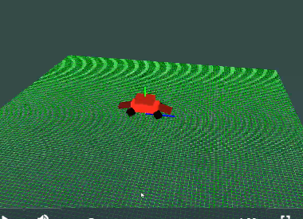

按住左键，上下晃放大缩小镜头

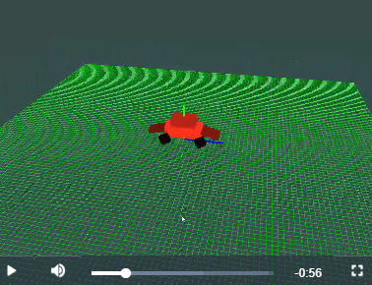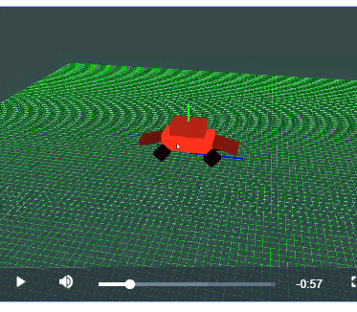

B spline

描述四个点

确保BSA 1= BSB0//首尾相连

确保b’sa 1 =b’sb 0 // 连贯相切